# Modelo Relacional (Projeto Ex8)

Relação Clinica -- Médicos

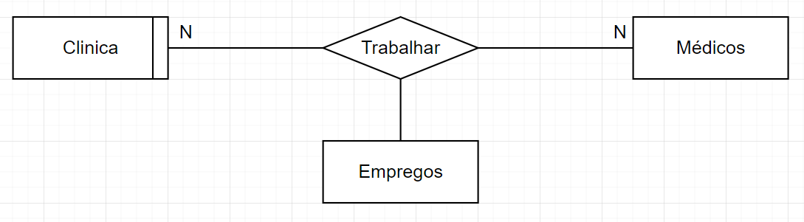

Clinica (Codigo_Clinica)

Médicos (N_Emp, Nome, Morada, Especialidade, Telefone)

Empregos (Codigo_Clinica, N_Emp)

Relação Médicos -- Pacientes

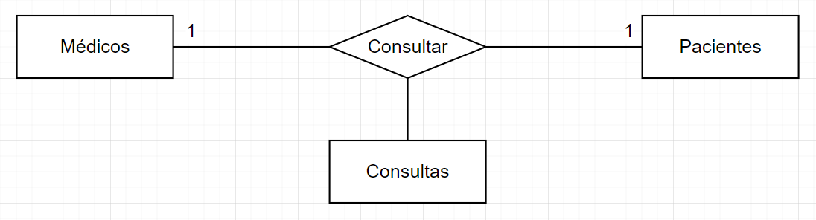

Médicos (N_Emp, Nome, Morada, Especialidade, Telefone)

Pacientes (ID_Paciente, Nome, Morada)

Consultas (N_Emp, ID_Paciente, N_Consulta, Data e Hora, Farmacos)